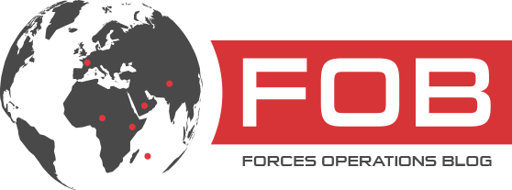

Comment Nexter veut faire « disparaître » le CAESAR

Nathan Gain 7 décembre, 2022
Robuste et mobile, le système d’artillerie CAESAR n’est cependant ni indétectable, ni invincible, comme l’a montrée la récente attaque d’un drone russe sur une pièce donnée à l’Ukraine. Côté industriel, Nexter travaille activement à améliorer sa survivabilité, en misant notamment sur une technologie d’atténuation de l’empreinte thermique.

Effacer le CAESAR des écrans
Ni blindage additionnel, ni contre-mesure complexe et coûteuse, mais un moyen de disparaître partiellement à la vue de l’adversaire : la bâche de camouflage thermique. Nexter travaille dessus depuis 18 mois en partenariat avec SOLARMTEX, une PME installée à Vierzon (Cher) et déjà engagée dans un projet de filet de camouflage multispectral avec le groupe suédois SAAB. Et si l’idée émerge bien avant et suite à un besoin remonté d’un client du grand export, son intérêt se retrouve aujourd’hui avivé par le conflit russo-ukrainien.
« L’un des principaux enjeux de l’artillerie, c’est d’éviter les tirs de contre-batterie », rappelle Nexter. Les retours d’expérience d’Ukraine révèlent que « les canons d’artillerie sont tous très visibles à partir du moment où ils ont tiré ». Après plusieurs coups, ces pièces se transforment en autant de « bâtons d’allumettes » à l’alignement caractéristique pour les capteurs thermiques des satellites, aéronefs, drones kamikazes et autres munitions intelligentes comme l’obus antichar BONUS.
Présenté pour la première fois lors d’un Creative Day organisé hier à Satory, le prototype de bâche de camouflage thermique repose sur un tissu dont les propriétés d’absorption et de dispersion de la chaleur permettent de « casser » la silhouette infrarouge et de perturber l’oeil ennemi. « Toute la difficulté était de parvenir à disperser la chaleur sans la maintenir », pointe Nexter. Un pari en passe d’être gagné.
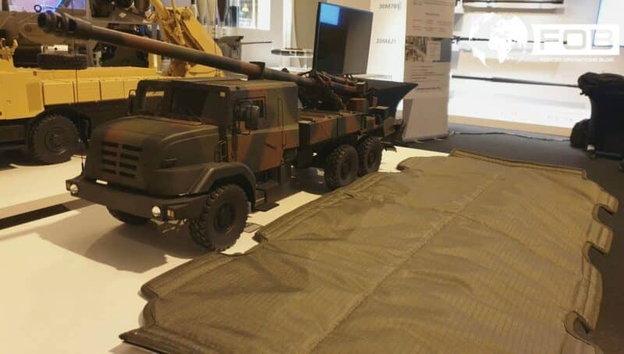
D’autres armées explorent , à l’instar de la Chine pour son obusier PLZ-45 et de la Russie pour son 2S19 Msta. Mais le premier n’emporte qu’un filet de camouflage pour casser la forme du véhicule et les couvertures thermiques du second ne semblent pas avoir fait la différence sur le théâtre ukrainien au vu des pertes constatées.
Le système français a quant à lui d’emblée été pensé pour une utilisation en déplacement. Il est aussi conçu pour un montage simple et rapide. Réduit à sept éléments, le kit dédié au CAESAR 6×6 s’installe en quelques minutes via des bandes de velcro. Il recouvre l’essentiel du tube, le toit de la cabine, le compartiment moteur et les caissons de munitions et de charges. Une fois monté, il ne nécessite pas d’opération supplémentaire de préparation au tir. Nexter a par ailleurs pris en compte les surprotections balistiques et contre les mines du CAESAR 6×6.
L »objectif n’est pas d’atteindre l’invisibilité mais plutôt de ralentir la détection et l’identification de l’adversaire pour gagner quelques précieuses secondes. Il s’agit également d’améliorer la protection contre les munitions à effet dirigé ou planantes, mais aussi de réduire les effets du rayonnement solaire. Dans ce dernier cas, une réduction de 8° C est ainsi souhaitée. Enfin, outre la réduction de la signature thermique du véhicule, ces couvertures contribuent à maintenir à un niveau bas la température des charges et de l’intérieur de la cabine. Pourquoi protéger les charges ? « Parce que l’augmentation de la température peut avoir un impact négatif sur la précision du tir ».

Essais, économie de guerre et évolutions
Le projet s’achèvera début février 2023. « Nous passerons ensuite à des tests. Nous allons comparer la cartographie thermique actuelle du véhicule avec celle obtenue une fois le kit installé pour déterminer le gain en terme de discrimination thermique », annonce Nexter. Conduite en 2023, cette campagne éprouvera aussi la solidité de la technologie par une série de tirs et de déplacements. Le tout permettra de vérifier le type d’attaches du manchon installé sur le tube et soumis à des contraintes particulièrement élevées. La commercialisation sera envisagée à compter de fin 2024.
Cette bâche est un premier pas vers une protection accrue du CAESAR, dont les exemplaires français recevront une nouvelle cabine blindée « Made in Nexter » dans le cadre du programme CAESAR Mk II. La réflexion se veut globale et, après avoir agi dans l’infrarouge, pourrait s’élargir à des solutions agissant dans le visible et dans le domaine électromagnétique.
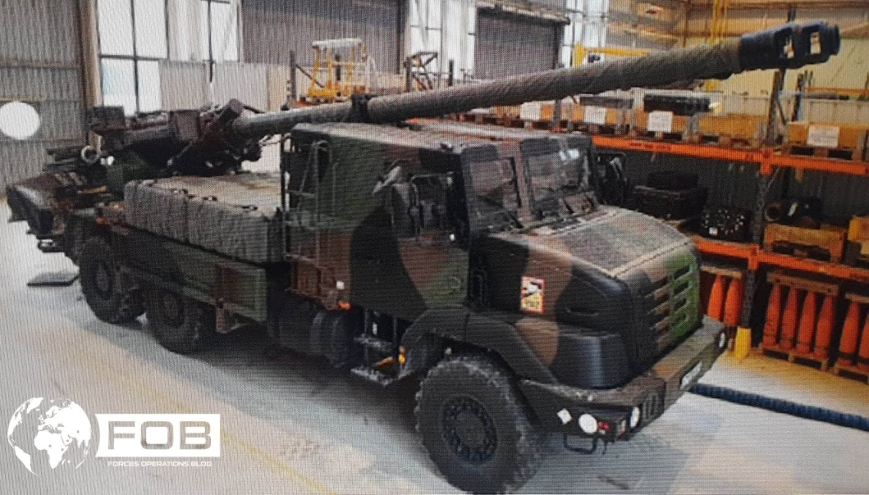
Un kit complet monté sur un CAESAR 6×6 de l’armée de Terre 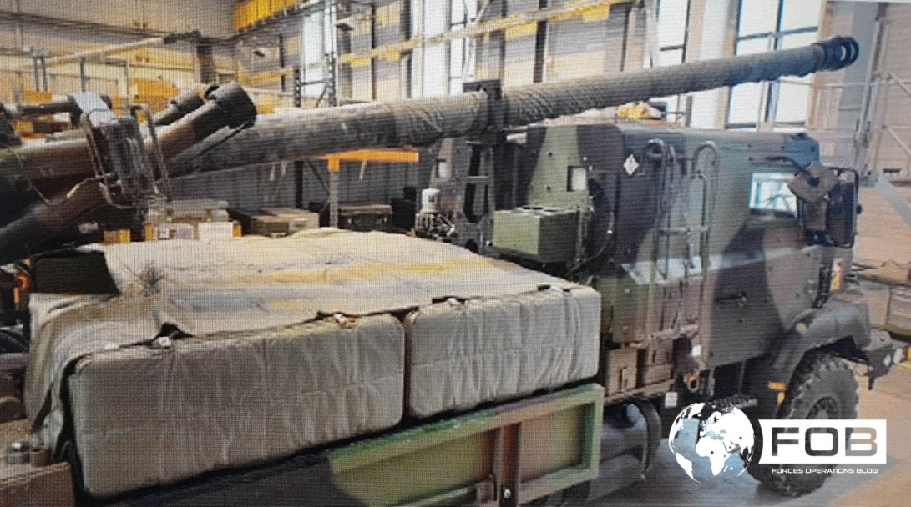
Les surfaces traitées sont la cabine, les casiers munitions et charges, ainsi que le tube

Après cette version initiale centrée sur le 6×6, Nexter envisage une adaptation pour la version export 8×8 du CAESAR, version vendue au Danemark et à la République tchèque et dont une partie des casiers de munitions et de charges est déjà équipée. Au-delà, ce système pourrait être proposé à des véhicules extérieurs au portfolio du groupe. La Finlande, par exemple, est demandeuse pour protéger ses nouveaux obusiers K9.
L’industriel espère en parallèle « accrocher » le client national. Cible prioritaire et véritable « aimant à drones », l’artillerie « redécouvre » ses vulnérabilités une fois confrontée à un ennemi symétrique. Cette technologique, le groupe français la conçoit donc également comme une pierre à l’édification de l’économie de guerre souhaitée par le ministère des Armées. Un principe qui ne doit pas seulement anticiper l’attrition en produisant plus et mieux mais aussi contribuer à l’éviter, notamment pour ménager les flux de régénération en opération.
Des discussions sont lancées avec le Battle Lab Terre pour éventuellement l’intégrer dans la suite du projet. Si celui-ci est « dans un premier temps » réservé à l’artillerie, Nexter n’exclut pas de l’adapter par la suite pour qu’il puisse répondre à l’enjeu similaire exprimé par la cavalerie, qui « a également besoin de limiter son empreinte thermique notamment face aux menaces de la troisième dimension ».

